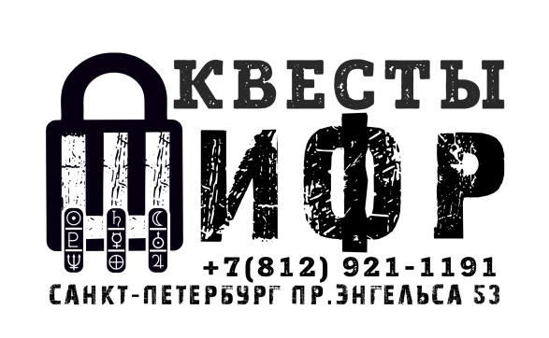
Я, ____________________________________
_____________________________ 19___г.р. Настоящим, разрешаю моему несовершеннолетнему ребёнку участвовать в квесте _____________ адресу С.Петербург, пр.Энгельса 53 тел. (812) 921-1191
С УСЛОВИЯМИ (размещёнными на сайте shifr.net/accept) ПОСЕЩЕНИЯ КВЕСТА ОЗНАКОМЛЕН(А) И СОГЛАС(НА)ЕН.
Фамилии и Имена детей, их возраст, Ваш мобильный телефон.
____________________________________________________________________
____________________________________________________________________
____________________________________________________________________
____________________________________________________________________
Дата и подпись ____________________________________________________

